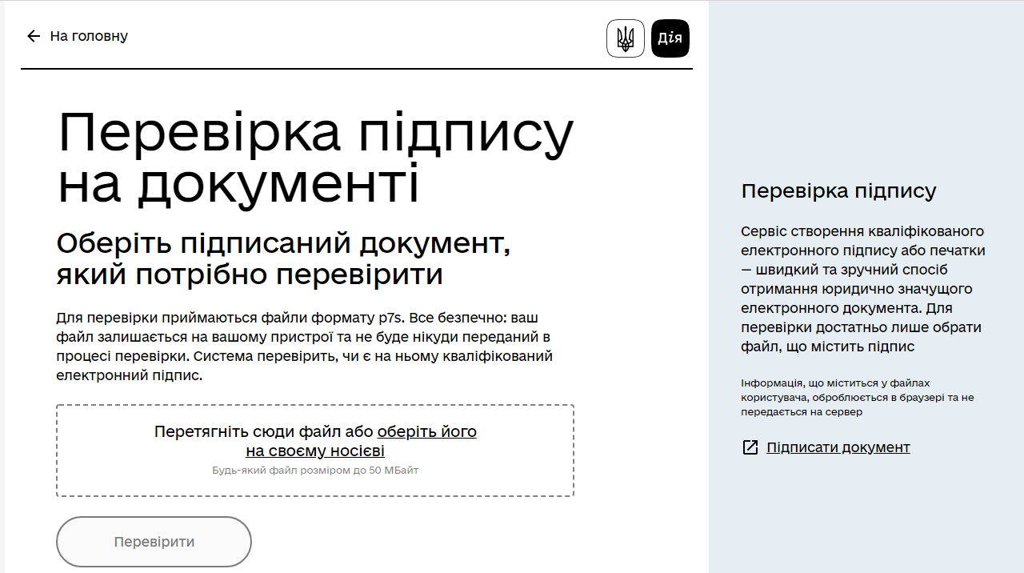

Посилання на перевірку підпису:
Підписання документа — Дія (diia.gov.ua)

